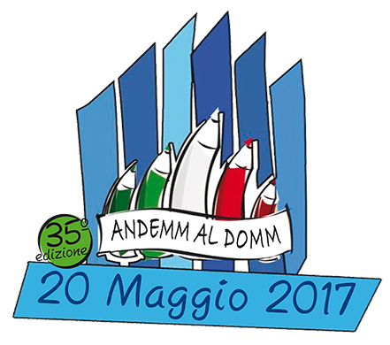 | Logo della scuola

A TUTTI I GENITORI E ALUNNI DELLA SCUOLA

Carissimi, anche quest’anno la nostra scuola parteciperà alla tradizionale
MARCIA “ANDEMM al DOMM”
dal titolo
”EDUCARE E’ UNA FESTA”

che si terrà sabato 20 Maggio con partenza alle ore 9.00 da Corso Sempione (Fermata M5 e Trenord Domodossola) e con arrivo in Piazza Duomo per incontrare l’arcivescovo Card. Angelo Scola.
I bambini dell’infanzia sono attesi in piazza San Fedele alle ore 9.30 per la Mini-marcia.
Chi desidera partecipare alla marcia è pregato di iscriversi compilando la parte sottostante e allegando EURO 5.00 per partecipante per l’acquisto del pettorale.

Potete trovare altre informazioni sul sito: www.andemmaldomm.com

Importante: l’iscrizione va consegnata entro il ……………

Il ritrovo davanti alla nostra scuola sarà alle ore ……………… per partire tutti assieme!
La presenza della nostra scuola alla Marcia AAD è sempre stata numerosa, auspichiamo anche quest’anno una larga partecipazione!
Vi aspettiamo!
Milano, ……… A.Ge.S.C. La Direzione didattica

N.B. Invitiamo tutti ad indossare scarpe e indumenti comodi; parteciperemo con qualsiasi condizione meteorologica

Famiglia: alunno: classe:

N° partecipanti: allego Euro:

